宜蘭縣宜蘭市南屏國小
105年「垃圾減量，資源回收」活動成果
活動名稱 | 105年垃圾減量，資源回收活動成果 | 承辦人(主持人) |  |  | 林志中
活動名稱 | 105年垃圾減量，資源回收活動成果 | 參加人數 |  |  | 837人
項目 | 活動內容剪影 | 活動日期 |  | 105年1月~12月
項目 | 活動內容剪影 | 活動地點 |  | 南屏國小
照片一、二 | 說明：資源回收活動照片一  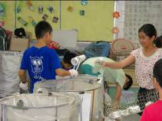 |  | 說明：有了手套、夾子，做回收更安全  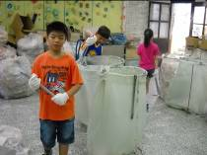
照片三、四 | 說明：打掃用具更新，打掃工作更落實  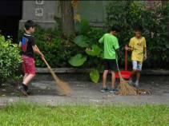 |  | 說明：打掃用具更新，打掃工作更落實  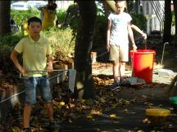
照片五、六 | 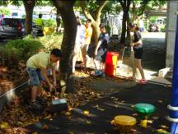  說明：打掃用具更新，打掃工作更落實 |  | 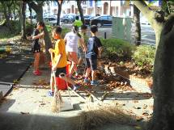  說明：打掃用具更新，打掃工作更落實

宜蘭縣宜蘭市南屏國小
105年「垃圾減量，資源回收」活動成果
活動名稱 | 105年宜蘭河淨灘活動成果 | 承辦人(主持人) |  |  | 林志中
活動名稱 | 105年宜蘭河淨灘活動成果 | 參加人數 |  |  | 166人
項目 | 活動內容剪影 | 活動日期 |  | 105年6月
項目 | 活動內容剪影 | 活動地點 |  | 南屏國小
照片一、二 | 說明：活動照片一  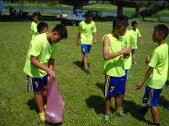 |  | 說明：活動照片二  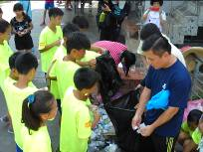
照片三、四 | 說明：活動照片三  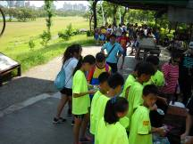 |  | 說明：活動照片四  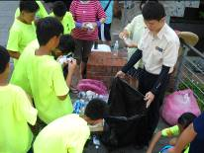
照片五、六 | 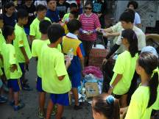  說明：活動照片五 |  | 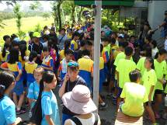  說明：活動照片六

宜蘭縣宜蘭市南屏國小
105年「重量王—廢乾電池回收」活動成果
活動名稱 | 105年「重量王—廢乾電池回收」活動成果 | 承辦人(主持人) |  |  | 林志中
活動名稱 | 105年「重量王—廢乾電池回收」活動成果 | 參加人數 |  |  | 837人
項目 | 活動內容剪影 | 活動日期 |  | 105年1月~12月
項目 | 活動內容剪影 | 活動地點 |  | 南屏國小
照片一、二 | 說明：活動照片一  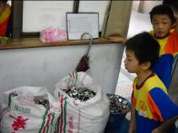 |  | 說明：活動照片二  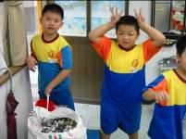
照片三、四 | 說明：活動照片三  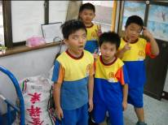 |  | 說明：活動照片四  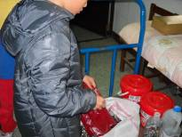
照片五、六 | 說明：活動照片五  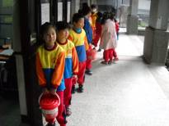 |  | 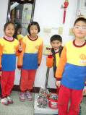  說明：活動照片六

